 | Министерство науки и высшего образования Российской Федерации  Калужский филиал  федерального государственного бюджетного  образовательного учреждения высшего образования  «Московский государственный технический университет имени Н.Э. Баумана (национальный исследовательский университет)»  (КФ МГТУ им. Н.Э. Баумана)

ФАКУЛЬТЕТ____ИУК «Информатика и управление»_______________
КАФЕДРА ____ИУК4 «Программное обеспечение ЭВМ, информационные технологии»______

О Т Ч Е Т

ПРОИЗВОДСТВЕННАЯ ПРАКТИКА

«РЕАЛИЗАЦИЯ КРИПТОГРАФИЧЕСКИХ АЛГОРИТМОВ»

Студент гр. ИУК4-42Б _____________________ (Пономарёва Е.С.)
(подпись) (Ф.И.О.)
Руководитель _____________________ (Пчелинцева Н.И.)
(подпись) (Ф.И.О.)

Оценка руководителя _____ баллов ___________
30-50 (дата)
Оценка защиты _____ баллов ___________
30-50 (дата)
Оценка практики _____ баллов __________________
(оценка по пятибалльной шкале)

Комиссия: _________________ (__Гагарин Ю.Е.___)
(подпись) (Ф.И.О.)
_________________ (____Пчелинцева Н.И.__)
(подпись) (Ф.И.О.)
_________________ (___Амеличева К.А.___)
(подпись) (Ф.И.О.)

Калуга, 2024
Калужский филиал федерального государственного бюджетного образовательного учреждения высшего образования
«Московский государственный технический университет имени Н.Э. Баумана (национальный исследовательский университет)»
(КФ МГТУ им. Н.Э. Баумана)

УТВЕРЖДАЮ
Заведующий кафедрой __ИУК4___
__________________(Гагарин Ю.Е.)
«01» июля 2024 г.

ЗАДАНИЕ
на ПРОИЗВОДСТВЕННУЮ ПРАКТИКУ, Эксплуатационную

За время прохождения практики студенту необходимо:

- Определить предметную область, цель, задачи и основные результаты прохождения практики.
- Выбирать необходимый математический аппарат для реализации задания, выбирать интегрированную среду разработки программного обеспечения, ознакомиться с технологиями создания графического интерфейса в реализуемом программном обеспечении; подобрать стандартные библиотеки; спроектировать компоненты программного продукта.
- Разработать тестовое окружение, создать тестовые сценарии.
- Разработать классы для реализации криптографических алгоритмов шифрования информации
- Подготовить отчёт и защитить результаты практики.

Дата выдачи задания «01» июля 2024 г.

Руководитель практики |  | Пчелинцева Н.И.
Задание получил

Оглавление

ВВЕДЕНИЕ...........................................................................................................................................4
1. ОБЩИЕ СВЕДЕНИЯ.......................................................................................................................5
1.1. Иследование предметной области задачи и постановка задачи...............................................5
1.2. Обоснование выбора средства реализации.................................................................................6
1.3. Актуальность решаемой проблемы и возможные области применения данной разработки.7
1.4. Определение входных и выходных характеристик...................................................................8
1.5. Описание используемого математического аппарата...............................................................9
2. ПРОЕКТИРОВАНИЕ КОМПОНЕНТОВ ПРОГРАММНОГО ПРОДУКТА............................11
2.1. Общие сведения о программе....................................................................................................11
2.2. Описание программных модулей ............................................................................................................12
2.3. Обработка исключений...............................................................................................................16
ЗАКЛЮЧЕНИЕ.................................................................................................................................17
Список использованных источников..............................................................................................18
Основная литература..........................................................................................................................................19
Дополнительная литература..............................................................................................................................20
Приложение1.........................................................................................................................................................21
Приложение 2.......................................................................................................................................................30

ВВЕДЕНИЕ

Целью практики является сформировать первичные умения и навыки:
- по работе с математическим аппаратом, криптографическими алгоритмами, созданию классов алгоритмов и созданию программного обеспечения для реализации алгоритмов;
- по подбору и оценке технологий разработки и вспомогательного программного обеспечения для реализации итогового проекта в соответствии с выбранной темой;
Для достижения поставленной цели решаются следующие задачи:
- осуществить выбор языка(-ов) программирования, фреймворков и библиотек, среду(-ы) разработки;
- подготовить доклад с использованием инструментов визуализации в котором будет представлен отчёт о проделанной работе, общая информация о разработанном проекте, его преимущества, недостатки и перспективы дальнейшего развития.

ОБЩИЕ СВЕДЕНИЯ

  - Исследование предметной области задачи и постановка задачи

Предметная область:
- Криптография - наука о методах защиты информации от несанкционированного доступа.
- Основные криптографические алгоритмы: блочный симметричный алгоритм - NUSH; криптографическая хеш-функция на основе циклической функции feal - N-Hash; блочный шифр - BaseKing; шифр, основанный на операции умножения в конечной группе - MMB .
- Задача состоит в разработке классов для реализации криптографических алгоритмов шифрования информации.

Постановка задачи:
1. Реализовать конкретные классы для шифрования NUSH, N-Hash BaseKing, MMB.
2. Классы должны обеспечивать:
- Генерацию ключей в соответствии с алгоритмом
- Шифрование и расшифровку данных
3. Разработать примеры использования классов для шифрования и расшифровки текстовых данных.

Основная цель - спроектировать и реализовать универсальные классы для криптографических алгоритмов для зашифровки текста, а также обратной его расшифровки. Криптографические классы созданные для этой программы позволят легко расширяться и добавлять новые алгоритмы в будущем.

1.2 Обоснование выбора средства реализации

Для разработки программы был выбран Python для реализации классов криптографических алгоритмов для шифрования информации.
Это решение имеет ряд преимуществ:

1. Простота и читаемость кода:
- Python известен своей лаконичностью и интуитивно понятным синтаксисом, что делает код более читаемым и понятным.
- Это особенно важно при разработке криптографических приложений, где код должен быть тщательно проверен и протестирован.

2. Кроссплатформенность:
- Python работает на различных операционных системах, включая Windows, macOS и Linux.
- Это позволяет легко переносить разработанные криптографические классы на разные платформы без необходимости значительных изменений.

3. Обширное сообщество и экосистема:
- Python имеет очень большое и активное сообщество разработчиков, которые создают и поддерживают множество библиотек и фреймворков.
- Это означает, что вы можете легко найти готовые решения для вспомогательных задач, таких как тестирование, документирование, packaging и т.д.

4. Производительность:
- Несмотря на то, что Python не является самым быстрым языком программирования, для большинства криптографических задач он обеспечивает достаточную производительность.
- Кроме того, при необходимости можно использовать оптимизированные библиотеки, написанные на более низкоуровневых языках, таких как C или Rust, и интегрировать их в Python-приложение.

1.3 Актуальность решаемой проблемы и возможные области применения данной разработки

Решаемая проблема разработки классов криптографической защиты информации является чрезвычайно актуальной по следующим причинам:

1. Растущая потребность в безопасности данных:
- В современном мире постоянно увеличивается объем цифровой информации, которую необходимо защищать от несанкционированного доступа.
- Это относится как к личным данным пользователей, так и к конфиденциальной информации организаций и государств.

2. Усложнение и развитие методов взлома:
- Злоумышленники постоянно совершенствуют свои методы и инструменты для взлома систем защиты данных.
- Криптографические алгоритмы должны регулярно обновляться и усиливаться, чтобы соответствовать современным угрозам.

3. Необходимость универсального решения:
- Организациям и разработчикам необходимы универсальные, гибкие и масштабируемые криптографические решения, которые можно легко интегрировать в свои системы.
- Разработка классов криптографической защиты информации позволяет создать такое решение.

Возможные области применения классов криптографической защиты информации:

1. Информационные системы и приложения:
- Шифрование данных, передаваемых по сети (e-mail, мессенджеры, облачные хранилища)
- Защита конфиденциальной информации, хранящейся в базах данных

2. Критически важные инфраструктуры:
- Защита систем управления технологическими процессами (SCADA)
- Обеспечение безопасности финансовых транзакций

3. Персональные устройства и приложения:
- Защита личной информации (контакты, фотографии, документы) на смартфонах и компьютерах
- Шифрование данных для обеспечения конфиденциальности пользователей

1.4 Определение входных и выходных характеристик

Определение входных и выходных характеристик криптографических алгоритмов зашифровки информации является важной частью их проектирования и реализации. Рассмотрим основные входные и выходные характеристики для типичных криптографических алгоритмов:

Входные характеристики:

1. Открытый текст (plaintext):
- Это исходные данные, которые необходимо зашифровать.
- Могут быть представлены в виде байтовой последовательности, текстовой строки, файла и т.д.

Выходные характеристики:

1. Шифротекст (ciphertext):
- Это зашифрованные данные, полученные в результате применения криптографического алгоритма.
- Шифротекст имеет такую же длину, что и открытый текст, и выглядит как набор случайных байтов.

Криптографические алгоритмы должны быть спроектированы таким образом, чтобы обеспечивать:
- Конфиденциальность: шифротекст не должен раскрывать никакой информации об открытом тексте.
- Целостность: любое изменение шифротекста должно приводить к ошибке при расшифровке.
- Аутентичность: получатель должен быть уверен, что сообщение исходит от отправителя.

Определение этих входных и выходных характеристик является ключевым при проектировании и реализации криптографических классов, обеспечивающих надёжную защиту информации.

1.5 Описание используемого математического модуля

Криптографические алгоритмы шифрования информации, как правило, основаны на использовании математических модулей, реализующих различные математические операции и преобразования.

Основные математические модули, используемые в криптографических алгоритмах:

1. Модуль работы с битовыми операциями:
- Битовые операции: AND, OR, XOR, сдвиги влево/вправо
- Используются для преобразования и перемешивания данных на битовом уровне

2. Модуль работы с целыми числами:
- Арифметические операции: сложение, вычитание, умножение, деление
- Операции над большими целыми числами (многобайтными)

3. Модуль работы с булевыми функциями:
- Реализация нелинейных булевых преобразований
- Например, S-блоки в алгоритмах DES и AES

4. Модуль работы с полями Галуа:
- Операции в конечных полях (GF(2^n))
- Используются для реализации алгоритмов, основанных на эллиптических кривых

5. Модуль работы с хеш-функциями:
- Вычисление криптографических хэш-значений
- Применяются для обеспечения целостности данных и аутентификации

Эти математические модули формируют основу для реализации различных криптографических алгоритмов, таких как блочные шифры и хеш-функции.

2. ПРОЕКТИРОВАНИЕ КОМПОНЕНТОВ ПРОГРАММНОГО ПРОДУКТА

2.1 Общие сведения о программе

Программа криптографической зашифровки информации - это программа, которая используется для защиты конфиденциальной информации путём преобразования её в нечитаемый формат с помощью математических алгоритмов. Криптография играет важную роль в обеспечении безопасности данных, так как она позволяет предотвращать несанкционированный доступ к информации.

Как работает программа:
* Выбираете тип алгоритма
* Вводите в поле под заголовком "Исходный текст" ваш текст
* Нажимаете кнопку "Шифровка"
* В соседнем поле появляется зашифрованный исходный текст
* Кнопка "<-->" отвечает за расшифровку криптографического текста
* Кнопка "+" отвечает за загрузку текста из файла/в файл
* Кнопка "[]" позволяет выделить и скопировать текст
* Кнопка "|" очищает поле ввода и вывода
* Кнопка "?" предоставляет информацию о программе

Программа предоставляет пользователю возможность шифровать данные перед их передачей по сети или сохранением на устройстве.

Такая программа может быть использована как в обычных бытовых целях, так и в корпоративной среде для защиты чувствительной информации, такой как банковские данные, медицинские записи или коммерческие секреты.

2.2 Описание программных модулей

Программные модули криптографических алгоритмов для шифрования информации представляют собой набор функций и классов, реализующих различные методы шифрования и дешифрования данных. Описание таких модулей: модуль шифрования: отвечает за процесс зашифрования данных, используя различные алгоритмы шифрования. В этом модуле определяются параметры шифрования, такие как длина ключа, режимы шифрования и методы шифрования блока данных; модуль дешифрования: отвечает за обратный процесс - расшифрование зашифрованных данных с использованием того же ключа и алгоритмов шифрования. Он должен быть согласован с модулем шифрования и поддерживать те же алгоритмы шифрования; модуль генерации ключей: генерирует случайные ключи для шифрования и дешифрования данных. Ключи могут быть симметричными (одинаковые для шифрования и дешифрования) или асимметричными (отдельные ключи для шифрования и дешифрования); модуль управления доступом к ключам: отвечает за хранение, управление и передачу ключей шифрования. Он должен обеспечивать безопасное хранение ключей и контроль доступа к ним; модуль проверки целостности данных: включает в себя алгоритмы для проверки целостности данных после расшифровки, чтобы убедиться, что данные не были изменены или повреждены в процессе передачи.

Классы криптографических алгоритмов, реализующие работоспособность программы:

NushCipher:
Nush - это криптографический алгоритм, разработанный для обеспечения аутентифицированного шифрования. Он использует 128-битный ключ и 128-битный nonce.
Класс NushCrypto принимает ключ шифрования и nonce в виде строк.
- Метод init_state() инициализирует состояние алгоритма, используя ключ и nonce.
- Метод f_function() и g_function() являются основными криптографическими примитивами, используемыми в алгоритме Nush.
- Метод update_state() обновляет состояние алгоритма после каждого блока.
- Метод encrypt() шифрует входной байтовый текст, разбивая его на блоки по 4 байта и применяя шифрование потокового режима.
- Метод decrypt() выполняет обратную операцию, расшифровывая каждый блок и возвращая оригинальный текст.

NHash:

NHash - этот алгоритм шифрования и расшифровки основан на простой замене символов, но его эффективность зависит от длины и сложности ключа.
- Класс NHashCipher инициализируется с ключом, который используется для шифрования и расшифровки текста.
- Метод encrypt() принимает открытый текст и возвращает зашифрованный текст. Для каждого символа в открытом тексте он находит его индекс в алфавите, затем к этому индексу прибавляет индекс соответствующего символа в ключе по модулю длины алфавита. Это перемещает символ в новую позицию в алфавите, формируя зашифрованный текст.
- Метод decrypt() принимает зашифрованный текст и возвращает открытый текст. Он выполняет обратную операцию: для каждого символа в зашифрованном тексте он находит его индекс в алфавите, затем вычитает индекс соответствующего символа в ключе по модулю длины алфавита. Это возвращает символ в его исходную позицию, восстанавливая открытый текст.
- В примере использования создается экземпляр NHashCipher с ключом, затем выполняется шифрование и расшифровка текста.

BaseKingCrypto:

BaseKing - алгоритм основан на простом шифре Виженера, где ключ используется для изменения сдвига для каждого символа. Хотя это более безопасно, чем простой сдвиговый шифр, он все еще считается устаревшим и небезопасным в современных условиях.
- Класс BaseKingCrypto принимает ключ шифрования в виде строки.
- Метод encrypt() проходит по каждому символу в исходном тексте, находит его индекс в алфавите и сдвигает на индекс символа в ключе. Если символ не найден в алфавите, он остается без изменений.
- Метод decrypt() делает обратную операцию, сдвигая символы на отрицательные индексы символов ключа.
- Алфавит self.alphabet содержит все буквы русского алфавита в нижнем регистре.

MMB:

MMB - (Мекленбург модификация кодекса Блоума) алгоритм является симметричным блочным шифром, разработанным в Германии в 1980-х годах.
- __init__ Инициализация класса с ключом шифрования.
- _encrypt_block: Функция шифрования одного блока.
- _decrypt_block: Функция расшифрования одного блока.
- _rotate_key: Функция выполняет циклический сдвиг ключа для каждого последующего блока.
- encrypt: Функция шифрования всего текста.
- decrypt: Функция расшифрования всего текста.

Классы с работой над алгоритмами:

AlgorithmTimerManager:
Класс AlgorithmTimerManager предоставляет следующие возможности:
- __init__: Инициализирует объект класса с указанным количеством прогонов (num_runs) для каждого алгоритма. По умолчанию используется 10 прогонов.
- time_algorithm: Замеряет время выполнения заданного алгоритма, вызывая его num_runs раз, и возвращает среднее время выполнения в секундах. Результат также сохраняется во внутреннем словаре timings.
Каждый модуль представляет собой отдельную функциональность, которая может быть использована в различных приложениях для обеспечения конфиденциальности и целостности данных.

AlgorithmSecurityManager:

Класс AlgorithmSecurityManager предоставляет следующие возможности:
1. __init__: Инициализирует объект класса с указанным количеством прогонов (num_runs) для каждого алгоритма. По умолчанию используется 10 прогонов.
2. evaluate_algorithm: Оценивает защищенность заданного алгоритма по нескольким критериям (время выполнения, использование памяти, качество генерации случайных чисел) и возвращает общий процент защищенности. Результат также сохраняется во внутреннем словаре security_scores.

2.3 Обработка исключений

Обработка исключений в программе криптографических алгоритмов шифрования информации имеет большое значение для обеспечения безопасности и надёжности криптографической системы. Ниже приведены некоторые основные принципы обработки исключений в программе криптографических алгоритмов:

1. Обработка ошибок ввода-вывода: При работе с криптографическими алгоритмами необходимо обрабатывать ошибки ввода-вывода, такие как ошибки чтения/записи файлов, чтобы избежать некорректной обработки данных.

2. Обработка ошибок при работе с ключами: При генерации, загрузке и использовании ключей шифрования необходимо предусмотреть обработку исключений, связанных с неверными или отсутствующими ключами.

3. Обработка ошибок шифрования и дешифрования: В случае возникновения ошибок при шифровании или дешифровании данных (например, неверный ключ, поврежденные данные) нужно корректно обрабатывать исключения и предотвращать утечку информации.

Обработка исключений в криптографической программе поможет обеспечить стабильную и безопасную работу системы, а также защитить данные от несанкционированного доступа и повреждения.

ЗАКЛЮЧЕНИЕ
В ходе проведении эксплутационной практики был разработан проект криптографическое шифрование информации. В результате практики были сформированы умения и навыки:
- по работе с криптографическими алгоритмами, созданию классов алгоритмов и созданию программного обеспечения для реализации алгоритмов;
- оценки функциональности проекта, которая будет реализована к соответствующему сроку, умение грамотно распределить роли и задачи внутри команды; по представлению и оценке качества разработанного приложения.
По достижению поставленной цели были решены следующие задачи:
- осуществить выбор языка программирования, фреймворков и библиотек, среду разработки;
- подготовить доклад с использованием инструментов визуализации в котором будет представлен отчёт о проделанной работе, общая информация о разработанном проекте, его преимущества, недостатки и перспективы дальнейшего развития.

СПИСОК ИСПОЛЬЗОВАННЫХ ИСТОЧНИКОВ

Основная литература

- Моделирование информационных ресурсов [Электронный ресурс]: учебно-методический/ Составитель Огнев Э.Н. - Кемерово: Кемеровский государственный университет культуры и искусств, 2013. - 36 с.: ил., табл. - URL: http://biblioclub.ru/index.php?page=book&id=274218
- Коваленко, Ю.В. Информационно-поисковые системы [Электронный ресурс]: учебно-методическое пособие / Ю.В. Коваленко, Т.А. Сергиенко. — Омск: Омская юридическая академия, 2017. — 38 c.— Режим доступа: http://www.iprbookshop.ru/66817.html
- Маюрникова, Л. А. Основы научных исследований в научно-технической сфере [Электронный ресурс]: учебно-методическое пособие / Л. А. Маюрникова, С. В. Новосёлов. — Кемерово: Кемеровский технологический институт пищевой промышленности, 2009. — 123 c. — Режим доступа: http://www.iprbookshop.ru/14381.html
- Вайнштейн, М. З. Основы научных исследований [Электронный ресурс] : учебное пособие / М. З. Вайнштейн, В. М. Вайнштейн, О. В. Кононова. — Йошкар-Ола: Марийский государственный технический университет, Поволжский государственный технологический университет, ЭБС АСВ, 2011. — 216 c. — Режим доступа: http://www.iprbookshop.ru/22586.html
- Мокий, М.С. Методология научных исследований[Текст]: учебник / М.С. Мокий, А.Л. Никифоров, В.С. Мокий. - М.: Юрайт, 2015. - 255 с.
- Рогов, В.А. Методика и практика технических экспериментов[Текст]: учеб.пособие / В.А. Рогов, А.В. Антонов, Г.Г. Поздняк. – М.: Академия, 2005. – 288 с.
- Щербаков, А. Интернет-аналитика [Электронный ресурс]: поиск и оценка информации в web-ресурсах: практическое пособие / А. Щербаков. - М.: Книжный мир, 2012. - 78 с. - URL: http://biblioclub.ru/index.php?page=book&id=89693.
- Моделирование систем[Текст]: учебник для вузов / С.И. Дворецкий, Ю.Л. Муромцев, В.А. Погонин, А.Г. Схиртладзе. – М.: Академия, 2009. – 320 с.
- Порсев, Е. Г. Организация и планирование экспериментов [Электронный ресурс]: учебное пособие / Е. Г. Порсев.— Новосибирск : Новосибирский государственный технический университет, 2010. — 155 c. — Режим доступа: http://www.iprbookshop.ru/45415.html
10. Маюрникова, Л. А. Основы научных исследований в научно- технической сфере [Электронный ресурс] : учебно-методическое пособие / Л. А. Маюрникова, С. В. Новосёлов. — Кемерово : Кемеровский технологический институт пищевой промышленности, 2009. — 123 c. — Режим доступа: http://www.iprbookshop.ru/14381.html
11. Вайнштейн, М. З. Основы научных исследований [Электронный ресурс] : учебное пособие / М. З. Вайнштейн, В. М. Вайнштейн, О. В. Кононова. — Йошкар-Ола : Марийский государственный технический университет, Поволжский государственный технологический университет, ЭБС АСВ, 2011. — 216 c. — Режим доступа: http://www.iprbookshop.ru/22586.html
12. Мокий, М.С. Методология научных исследований [Текст]: учебник / М.С. Мокий, А.Л. Никифоров, В.С. Мокий. - М.: Юрайт, 2015. - 255 с.
13. Рогов, В.А. Методика и практика технических экспериментов [Текст]: учеб.пособие / В.А. Рогов, А.В. Антонов, Г.Г. Поздняк. – М.: Академия, 2005. – 288 с.

Дополнительная литература

- Сузи, Р.А. Язык программирования Python : курс / Р.А. Сузи. - 2- е изд., испр. - Москва : Интернет-Университет Информационных Технологий, 2007. - 327 с. - (Основы информационных технологий). – Режим доступа: http://biblioclub.ru/index.php?page=book&id=233288
- Хахаев, И.А. Практикум по алгоритмизации и программированию на Python : курс / И.А. Хахаев. - 2-е изд., исправ. - Москва: Национальный Открытый Университет «ИНТУИТ», 2016. - 179 с. – Режим доступа: http://biblioclub.ru/index.php?page=book&id=429256
5. Моделирование систем [Текст]: учебник для вузов / С.И. Дворецкий, Ю.Л. Муромцев, В.А. Погонин, А.Г. Схиртладзе. – М.: Академия, 2009. – 320 с.

Приложение 1

Index.py

from tkinter import *
from tkinter import messagebox
from tkinter import ttk
import codecs
from functools import reduce
from tkinter import filedialog
from tkinter.scrolledtext import ScrolledText
import binascii
import time
import random
import string

def text_info():
with codecs.open("D:\практика\info.txt", "r", "utf_8_sig") as file:
text = file.read()
file.close()
return text

def get_info():
info = Tk()
info.title("Информация")
info.iconbitmap('D:\практика\eye.ico')
info.configure(background='#B9BBDF')
w = 700
h = 560
ws = info.winfo_screenwidth()
hs = info.winfo_screenheight()
x = (ws/2) - (w/2)
y = (hs/2) - (h/2)
info.geometry('%dx%d+%d+%d' % (w, h, x, y))
info.resizable(False, False)

info_txt = text_info()
text = ScrolledText(info, background='#B9BBDF', foreground="#253b6e", font=0.2, wrap=WORD)
text.pack(fill=BOTH)
text.insert("1.0", info_txt )

def selected_combobox(event):
select = combobox.get()
return select

window = Tk()
window.title("Криптография")
window.iconbitmap('D:\практика\eye.ico')
window.configure(background="#dde7f2")

#Размещения окна по центру
w = 1100
h = 750
ws = window.winfo_screenwidth()
hs = window.winfo_screenheight()
x = (ws/2) - (w/2)
y = (hs/2) - (h/2)
window.geometry('%dx%d+%d+%d' % (w, h, x, y))
window.resizable(False, False)

#Первый заголовок
label = Label(justify=CENTER, background="#dde7f2" ,foreground="#253b6e", width=800, font=24, text="Криптографическая зашифровка текста")
label.pack()

#Выбор зашифровки заголовок и меню
label = ttk.Label(justify=LEFT, background="#dde7f2", foreground="#253b6e", font=16, text="Выберите тип криптографической зашифровки")
label.place(x=25, y=40)
kripts = ["Nush", "N-Hesh", "BaseKing", "MMB"]
kripts_var= StringVar(value=kripts[0])
combobox = ttk.Combobox(justify=CENTER, textvariable=kripts_var, values=kripts, background="#dde7f2", foreground="#253b6e", font=12, width=40, state="readonly")
combobox.place(x= 580, y=40)
combobox.bind("<<ComboboxSelected>>", selected_combobox)

#Заголовок и текст оригинала
label = ttk.Label(justify=LEFT, background="#dde7f2", foreground="#253b6e", font=14, text="Исходный текст")
label.place(x=200, y=95)
editor_text = ScrolledText(window, background="#B9BBDF", foreground="#253b6e", font=("Verdana", 14), width=35, wrap=None)
editor_text.place(x=60, y=130)

#Зашифровка или расшифровка
label_crypt = ttk.Label(justify=LEFT, background="#dde7f2", foreground="#253b6e", font=14, text="Зашифровка")
label_crypt.place(x=780, y=95)
#label_decrypt = ttk.Label(justify=LEFT, background="#dde7f2", foreground="#878ecd", font=14, text="Расшифровка")
#label.place(x=780, y=90)
editor_kript = ScrolledText(window, background="#B9BBDF", foreground="#253b6e", font=("Verdana", 14), width=35, wrap=None)
editor_kript.place(x=610, y=130)

# открываем файл в текстовое поле
def open_file():
filepath = filedialog.askopenfilename()
if filepath != "":
with codecs.open(filepath, "r", "utf_8_sig") as file:
text =file.read()
editor_text.delete("1.0", END)
editor_text.insert("1.0", text)

# сохраняем текст из текстового поля в файл
def save_file():
filepath = filedialog.asksaveasfilename()
if filepath != "":
text = editor_kript.get("1.0", END)
with codecs.open(filepath, "w", "utf_8_sig") as file:
file.write(text)

def delete_text_editor():
editor_text.delete("1.0", END)

def delete_text_kript():
editor_kript.delete("1.0", END)

# Функция для копирования и выделения текста
def copy_editor_text():
# Получаем текст из текстового поля
text = editor_text.get("1.0", "end")
# Копируем текст в буфер обмена операционной системы
window.clipboard_clear()
window.clipboard_append(text)
window.update()

def copy_kript_text():
# Получаем текст из текстового поля
text = editor_kript.get("1.0", "end")
# Копируем текст в буфер обмена операционной системы
window.clipboard_clear()
window.clipboard_append(text)
window.update()

def selected_combobox():
select = combobox.get()
return select

class NushCipher:
def __init__(self):
self.mapping = {
'a': 'x',
'b': 'y',
'c': 'z',
'd': 'a',
'e': 'b',
'f': 'c',
'g': 'd',
'h': 'e',
'i': 'f',
'j': 'g',
'k': 'h',
'l': 'i',
'm': 'j',
'n': 'k',
'o': 'l',
'p': 'm',
'q': 'n',
'r': 'o',
's': 'p',
't': 'q',
'u': 'r',
'v': 's',
'w': 't',
'x': 'u',
'y': 'v',
'z': 'w',
'а' : 'ь',
'б' : 'ж',
'в' : 'ц',
'г' : 'д',
'д' : 'н',
'е' : 'ы',
'ё' : 'ь',
'ж' : 'в',
'з' : 'л',
'и' : 'у',
'й' : 'ч',
'к' : 'л',
'л' : 'г',
'м' : 'д',
'н' : 'б',
'о' : 'э',
'п' : 'щ',
'р' : 'к',
'с' : 'ш',
'т' : 'м',
'у' : 'е',
'ф' : 'а',
'ц' : 'т',
'ч' : 'с',
'ш' : 'а',
'щ' : 'п',
'ъ' : 'и',
'ы' : 'е',
'ь' : 'о',
'э' : 'я',
'ю' : 'й',
'я' : 'ю',
'1' : '8',
'2' : '9',
'3' : '0',
'4' : '5',
'5' : '1',
'6' : '7',
'7' : '2',
'8' : '3',
'9' : '4',
'0' : '6',
}

def encrypt(self, text):
encrypted_text = ''
for char in text:
if char.lower() in self.mapping:
encrypted_text += self.mapping[char.lower()]
else:
encrypted_text += char
return encrypted_text

def decrypt(self, encrypted_text):
decrypted_text = ''
reverse_mapping = {v: k for k, v in self.mapping.items()}
for char in encrypted_text:
if char.lower() in reverse_mapping:
decrypted_text += reverse_mapping[char.lower()]
else:
decrypted_text += char
return decrypted_text

class NHash:
def __init__(self, n):
self.n = n
self.alphabet = 'абвгдежзийклмнопрстуфхцчшщъыьэюя'

def encrypt(self, text):
encrypted_text = ''
for char in text.lower():
if char in self.alphabet:
index = self.alphabet.index(char)
encrypted_index = (index + self.n) % len(self.alphabet)
encrypted_text += self.alphabet[encrypted_index]
else:
encrypted_text += char
return encrypted_text

def decrypt(self, encrypted_text):
decrypted_text = ''
for char in encrypted_text.lower():
if char in self.alphabet:
index = self.alphabet.index(char)
decrypted_index = (index - self.n) % len(self.alphabet)
decrypted_text += self.alphabet[decrypted_index]
else:
decrypted_text += char
return decrypted_text

class BaseKingCrypto:
def __init__(self, key):
self.key = key
self.alphabet = 'абвгдежзийклмнопрстуфхцчшщъыьэюя'
self.alphabet_len = len(self.alphabet)

def encrypt(self, plaintext):
encrypted_text = ''
for i, char in enumerate(plaintext.lower()):
if char in self.alphabet:
char_index = self.alphabet.index(char)
key_index = ord(self.key[i % len(self.key)]) % self.alphabet_len
encrypted_index = (char_index + key_index) % self.alphabet_len
encrypted_text += self.alphabet[encrypted_index]
else:
encrypted_text += char
return encrypted_text

def decrypt(self, encrypted_text):
decrypted_text = ''
for i, char in enumerate(encrypted_text.lower()):
if char in self.alphabet:
char_index = self.alphabet.index(char)
key_index = ord(self.key[i % len(self.key)]) % self.alphabet_len
decrypted_index = (char_index - key_index) % self.alphabet_len
decrypted_text += self.alphabet[decrypted_index]
else:
decrypted_text += char
return decrypted_text

class MMB:
def __init__(self, key):
self.key = key
self.alphabet = string.ascii_uppercase + string.ascii_lowercase + string.digits + "абвгдеёжзийклмнопрстуфхцчшщъыьэюя"

def _shift_char(self, char, shift):
if char in self.alphabet:
return self.alphabet[(self.alphabet.index(char) + shift) % len(self.alphabet)]
else:
return char

def encrypt(self, text):
encrypted_text = ""
for i, char in enumerate(text):
shift = ord(self.key[i % len(self.key)]) % len(self.alphabet)
encrypted_text += self._shift_char(char, shift)
return encrypted_text

def decrypt(self, encrypted_text):
decrypted_text = ""
for i, char in enumerate(encrypted_text):
shift = ord(self.key[i % len(self.key)]) % len(self.alphabet)
decrypted_text += self._shift_char(char, -shift)
return decrypted_text

def bk_cript():
key = "mykey"
crypto = BaseKingCrypto(key)
kript_text = editor_text.get("1.0", END)
ciphertext = crypto.encrypt(kript_text)
return editor_kript.insert("1.0", ciphertext)

def bk_decrypt():
key = "mykey"
crypto = BaseKingCrypto(key)
plaintext = editor_text.get("1.0", END)
decrypted_text = crypto.decrypt(plaintext)
return editor_kript.insert("1.0", decrypted_text)

def nush_cript():
nush_cipher = NushCipher()
kript_text = editor_text.get("1.0", END)
ciphertext = nush_cipher.encrypt(kript_text)
return editor_kript.insert("1.0", ciphertext)

def nush_decript():
nush_cipher = NushCipher()
kript_text = editor_text.get("1.0", END)
decrypted_text = nush_cipher.decrypt(kript_text)
return editor_kript.insert("1.0", decrypted_text)

def n_hesh():
crypto = NHash(5)
plaintext = editor_text.get("1.0", END)
ciphertext = crypto.encrypt(plaintext)
return editor_kript.insert("1.0", ciphertext)

def n_hesh_decrypt():
crypto = NHash(5)
plaintext = editor_text.get("1.0", END)
decrypted_text = crypto.decrypt(plaintext)
return editor_kript.insert("1.0", decrypted_text)

def mmb():
key = "MYKEY123"
mmb = MMB(key)
plaintext = editor_text.get("1.0", END)
encrypted_text = mmb.encrypt(plaintext)
return editor_kript.insert("1.0", encrypted_text)

def mmb_decrypt():
key = "MYKEY123"
mmb = MMB(key)
plaintext = editor_text.get("1.0", END)
decrypted_text = mmb.decrypt(plaintext)
return editor_kript.insert("1.0", decrypted_text)

def get_kript_text():
label_crypt["text"]=f"Засшифровка"
select=combobox.get()
if (select == "Nush"):
start_time = time.time()
nush_cript()
end_time = time.time()
execution_time1 = end_time - start_time
elif (select == "N-Hesh"):
start_time = time.time()
n_hesh()
end_time = time.time()
execution_time2 = end_time - start_time
elif (select == "BaseKing"):
start_time = time.time()
bk_cript()
end_time = time.time()
execution_time3 = end_time - start_time
elif (select == "MMB"):
start_time = time.time()
mmb()
end_time = time.time()
execution_time4 = end_time - start_time

else: pass

def get_decrypt_text():
label_crypt["text"]=f"Расшифровка"
select=combobox.get()
if (select == "Nush"):
start_time = time.time()
nush_decript()
end_time = time.time()
execution_time5 = end_time - start_time
elif (select == "N-Hesh"):
start_time = time.time()
n_hesh_decrypt()
end_time = time.time()
execution_time6 = end_time - start_time
elif (select == "BaseKing"):
start_time = time.time()
bk_decrypt()
end_time = time.time()
execution_time7 = end_time - start_time
elif (select == "MMB"):
start_time = time.time()
mmb_decrypt()
end_time = time.time()
execution_time8 = end_time - start_time
else: pass

#Кнопки
btn_info = Button(window, text="?", background="#dde7f2", font=10, foreground="#253b6e", activebackground="#878ecd", activeforeground="#dde7f2", command=get_info )
btn_info.place(x=1070, y = 4)

btn_change_direction = Button(window, text="<--->", background="#dde7f2", font=20, foreground="#253b6e", activebackground="#878ecd", activeforeground="#dde7f2", command=get_decrypt_text)
btn_change_direction.place(x=525, y=330)

btn_output_text = Button(window, text="+", background="#878ECD", foreground="#dde7f2", font=20, activebackground="#dde7f2", activeforeground="#878ECD", command=open_file)
btn_output_text.place(x=500, y=645)

btn_copy_output = Button(window, text="[]", background="#878ECD", foreground="#dde7f2", font=20, activebackground="#dde7f2", activeforeground="#878ECD", command=copy_editor_text)
btn_copy_output.place(x=500, y=610)

btn_clear_output = Button(window, text="|", background="#878ECD", foreground="#dde7f2", font=20, activebackground="#dde7f2", activeforeground="#878ECD", command=delete_text_editor)
btn_clear_output.place(x=500, y=570)

btn_input_text = Button(window, text="+", background="#878ECD", foreground="#dde7f2", font=20, activebackground="#dde7f2", activeforeground="#878ECD", command=save_file)
btn_input_text.place(x=1050, y=645)

btn_copy_input = Button(window,text="[]", background="#878ECD", foreground="#dde7f2", font=20, activebackground="#dde7f2", activeforeground="#878ECD", command=copy_kript_text)
btn_copy_input.place(x=1050, y=610)

btn_clear_input = Button(window, text="|", background="#878ECD", foreground="#dde7f2", font=20, activebackground="#dde7f2", activeforeground="#878ECD", command=delete_text_kript)
btn_clear_input.place(x=1050, y=570)

btn_kript = Button(window, text="ШИФРОВКА", background="#dde7f2", font=20, foreground="#253b6e", activebackground="#878ecd", activeforeground="#dde7f2", command=get_kript_text)
btn_kript.place(x=480, y=700)

# Функции для отображения и скрытия всплывающей подсказки
def show_tooltip(event, text):
x, y, _, _ = event.widget.bbox("insert")
x += event.widget.winfo_rootx() + 25
y += event.widget.winfo_rooty() + 25
tooltip.geometry(f"+{x}+{y}")
tooltip_label.configure(text=text)
tooltip.deiconify()

def hide_tooltip(event):
tooltip.withdraw()

# Создание всплывающей подсказки
tooltip = Toplevel(window)
tooltip.overrideredirect(True)
tooltip_label = Label(tooltip, justify='left', background="#878ECD", foreground="#dde7f2",
relief='solid', borderwidth=1, font=("tahoma", "11", "normal"))
tooltip_label.pack(ipadx=1)
tooltip.withdraw()

#Всплывающие подсказки для <->, ?, +, []
btn_change_direction.bind("<Enter>", lambda event: show_tooltip(event, "Переключение на расшифровку криптографии"))
btn_change_direction.bind("<Leave>", hide_tooltip)

btn_info.bind("<Enter>", lambda event: show_tooltip(event, "Инфо"))
btn_info.bind("<Leave>", hide_tooltip)

btn_output_text.bind("<Enter>", lambda event: show_tooltip(event, "Открыть файл"))
btn_output_text.bind("<Leave>", hide_tooltip)

btn_input_text.bind("<Enter>", lambda event: show_tooltip(event, "Сохранить в файл"))
btn_input_text.bind("<Leave>", hide_tooltip)

btn_copy_output.bind("<Enter>", lambda event: show_tooltip(event, "Скопировать"))
btn_copy_output.bind("<Leave>", hide_tooltip)

btn_copy_input.bind("<Enter>", lambda event: show_tooltip(event, "Скопировать"))
btn_copy_input.bind("<Leave>", hide_tooltip)

btn_clear_output.bind("<Enter>", lambda event: show_tooltip(event, "Очистить поле"))
btn_clear_output.bind("<Leave>", hide_tooltip)

btn_clear_input.bind("<Enter>", lambda event: show_tooltip(event, "Очистить поле"))
btn_clear_input.bind("<Leave>", hide_tooltip)

window.mainloop()

Приложение 2

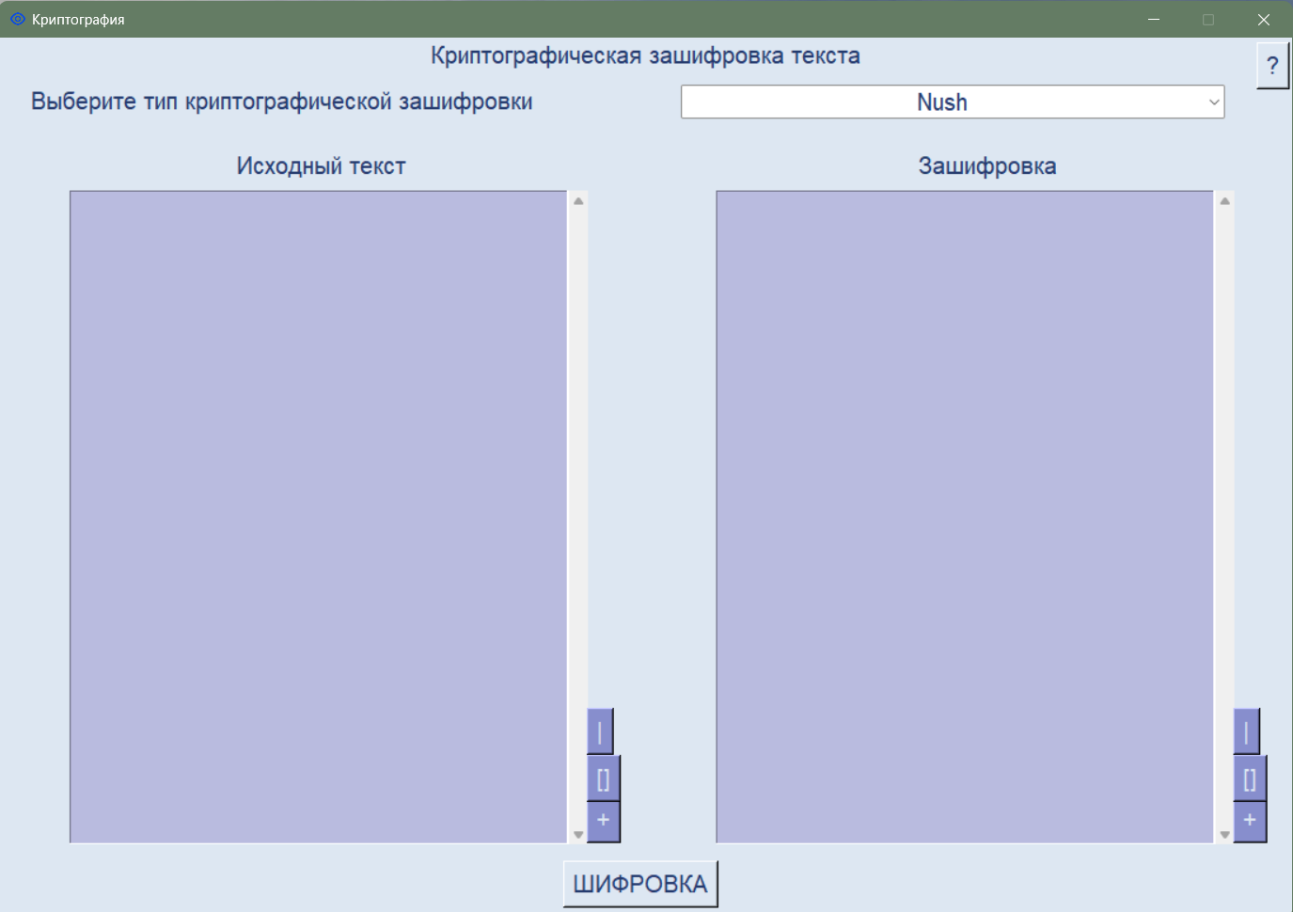
Рис.1 Начальная страница
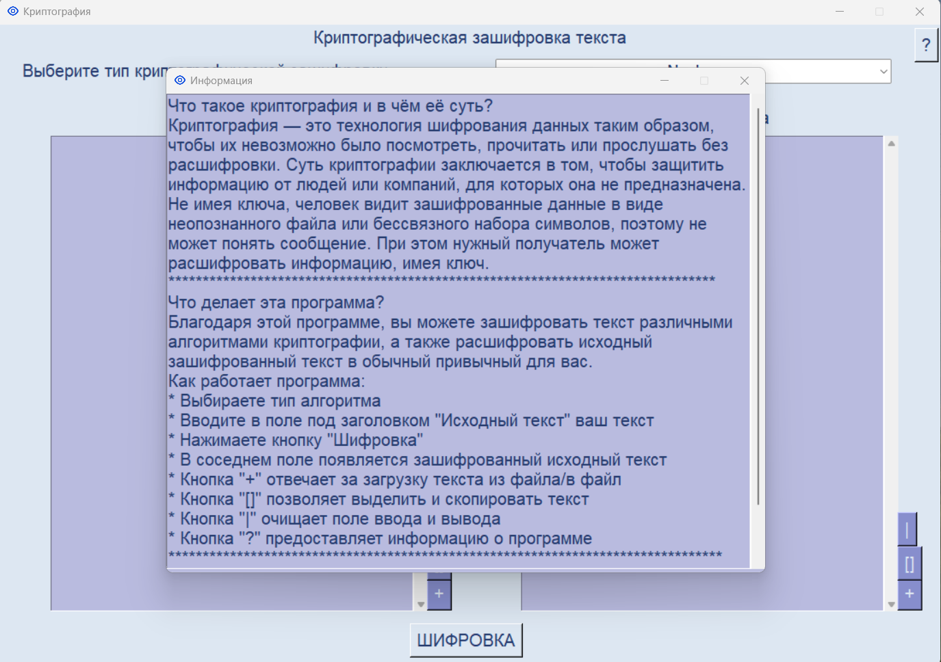
Рис.2 Информация
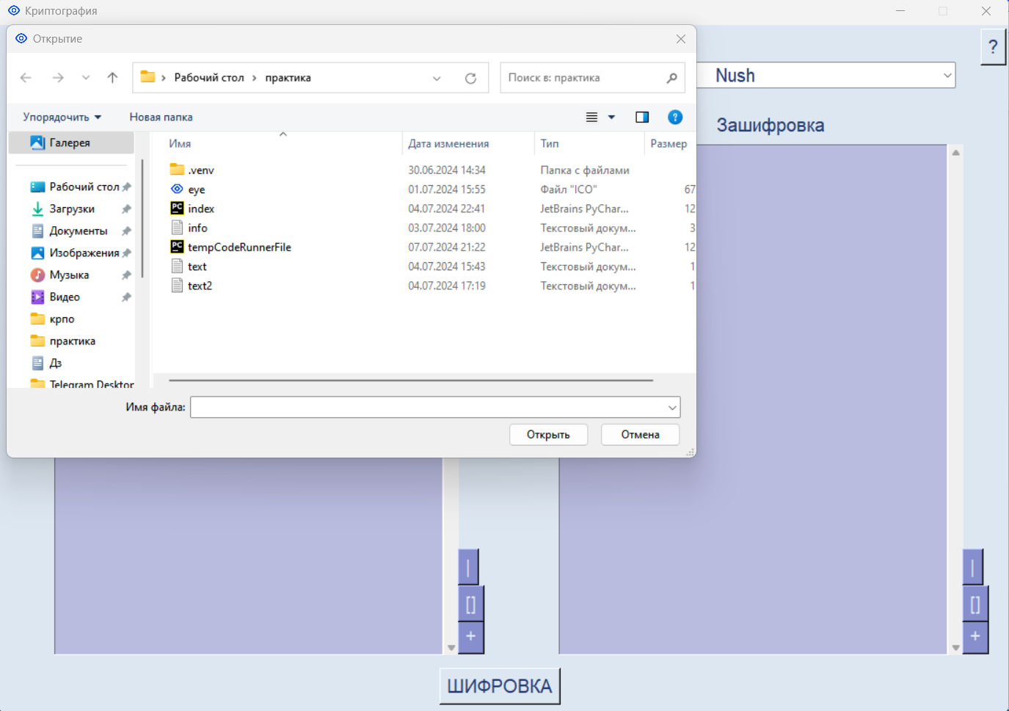
Рис.3 Открытие файла
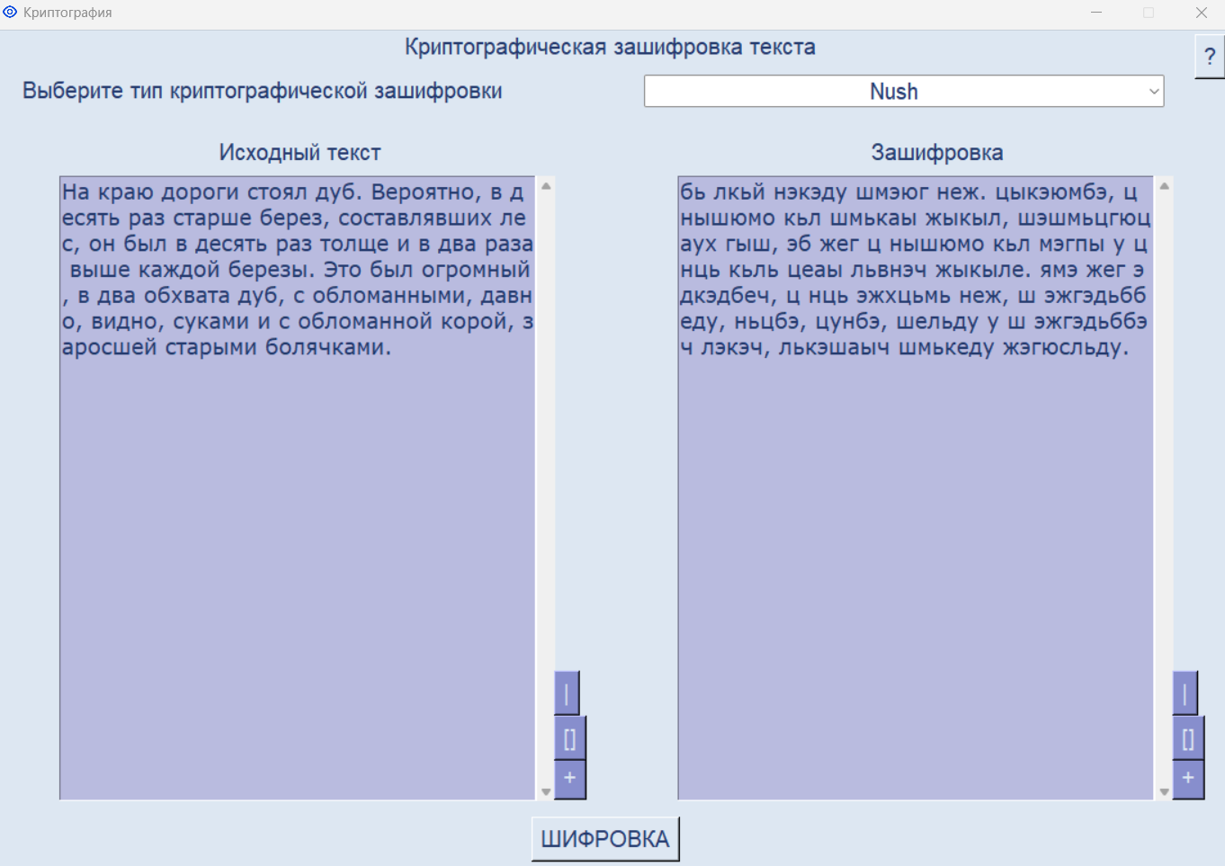
Рис.4 Зашифровка текста из выбранного файла
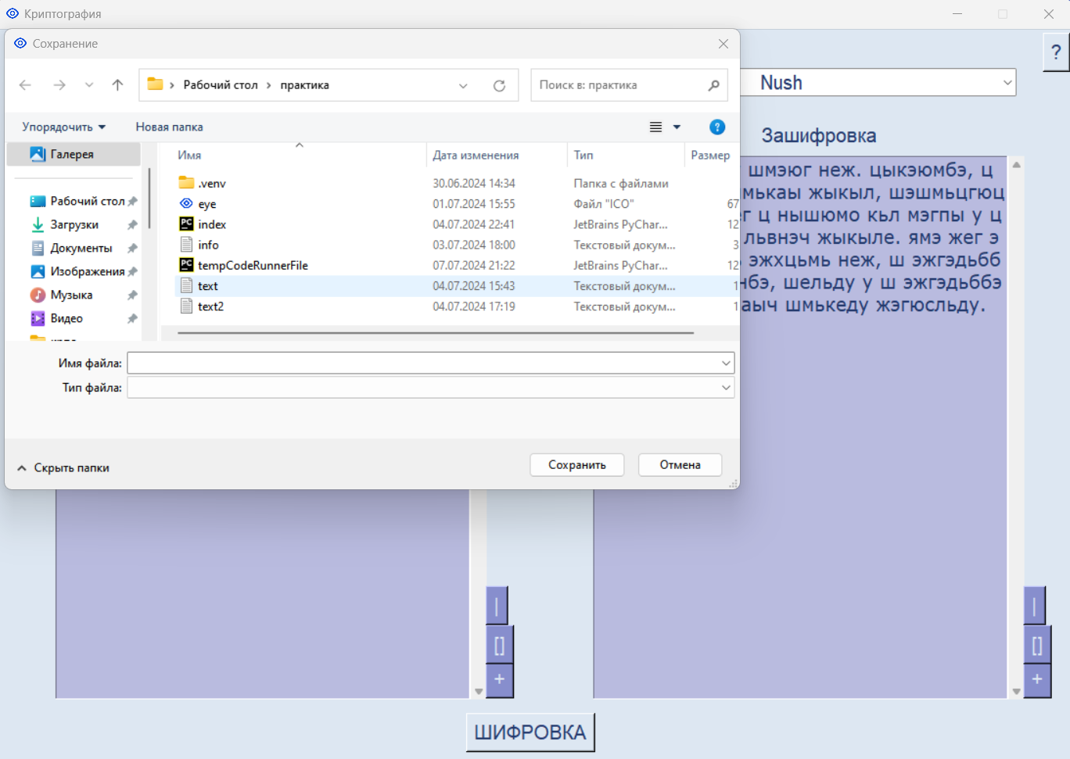
Рис. 5 Сохранение зашифрованного текста в файл

